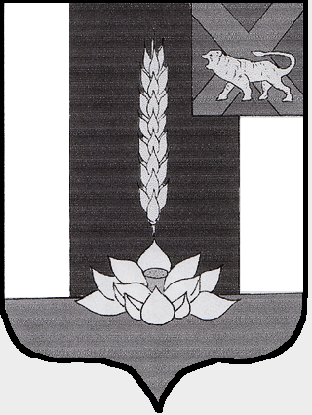

Администрация Черниговского района

ПОСТАНОВЛЕНИЕ

30.12.2022 с. Черниговка № 857-па

О внесении изменений в постановление Администрации Черниговского района от 21.11.2022 №729-па

На основании Устава Черниговского района, постановления Администрации Черниговского района от 07.02.2022 №61-па «Об утверждении порядка внесения изменений в перечни главных администраторов доходов бюджета Черниговского района, главных администраторов источников финансирования дефицита бюджета Черниговского района» Администрация Черниговского района

ПОСТАНОВЛЯЕТ:

1. Внести в постановление Администрации Черниговского района от 22.11.2022 №729-па «Об утверждении перечня главных администраторов доходов бюджета Черниговского района, главных администраторов источников финансирования дефицита бюджета Черниговского района на 2023 год» следующие изменения:
1.1 в приложении 1 «Перечень главных администраторов доходов бюджета Черниговского района»:
по коду главного администратора доходов «003 Финансовое управление Администрации Черниговского района» добавить следующий код бюджетной классификации:
003 | 2 08 10000 05 0000 150 | Перечисления из бюджетов муниципальных районов (в бюджеты муниципальных районов) для осуществления взыскания
003 | 2 02 19999 05 0000 150 | Прочие дотации бюджетам муниципальных районов

2. Разместить настоящее постановление на официальном сайте Администрации Черниговского района в сети «Интернет».

Глава Черниговского района К.В. Хижинский

